新闻稿

康佳特欢迎COM-HPC载板设计指南Rev. 2.2的发布
COM-HPC Mini规范现已完善
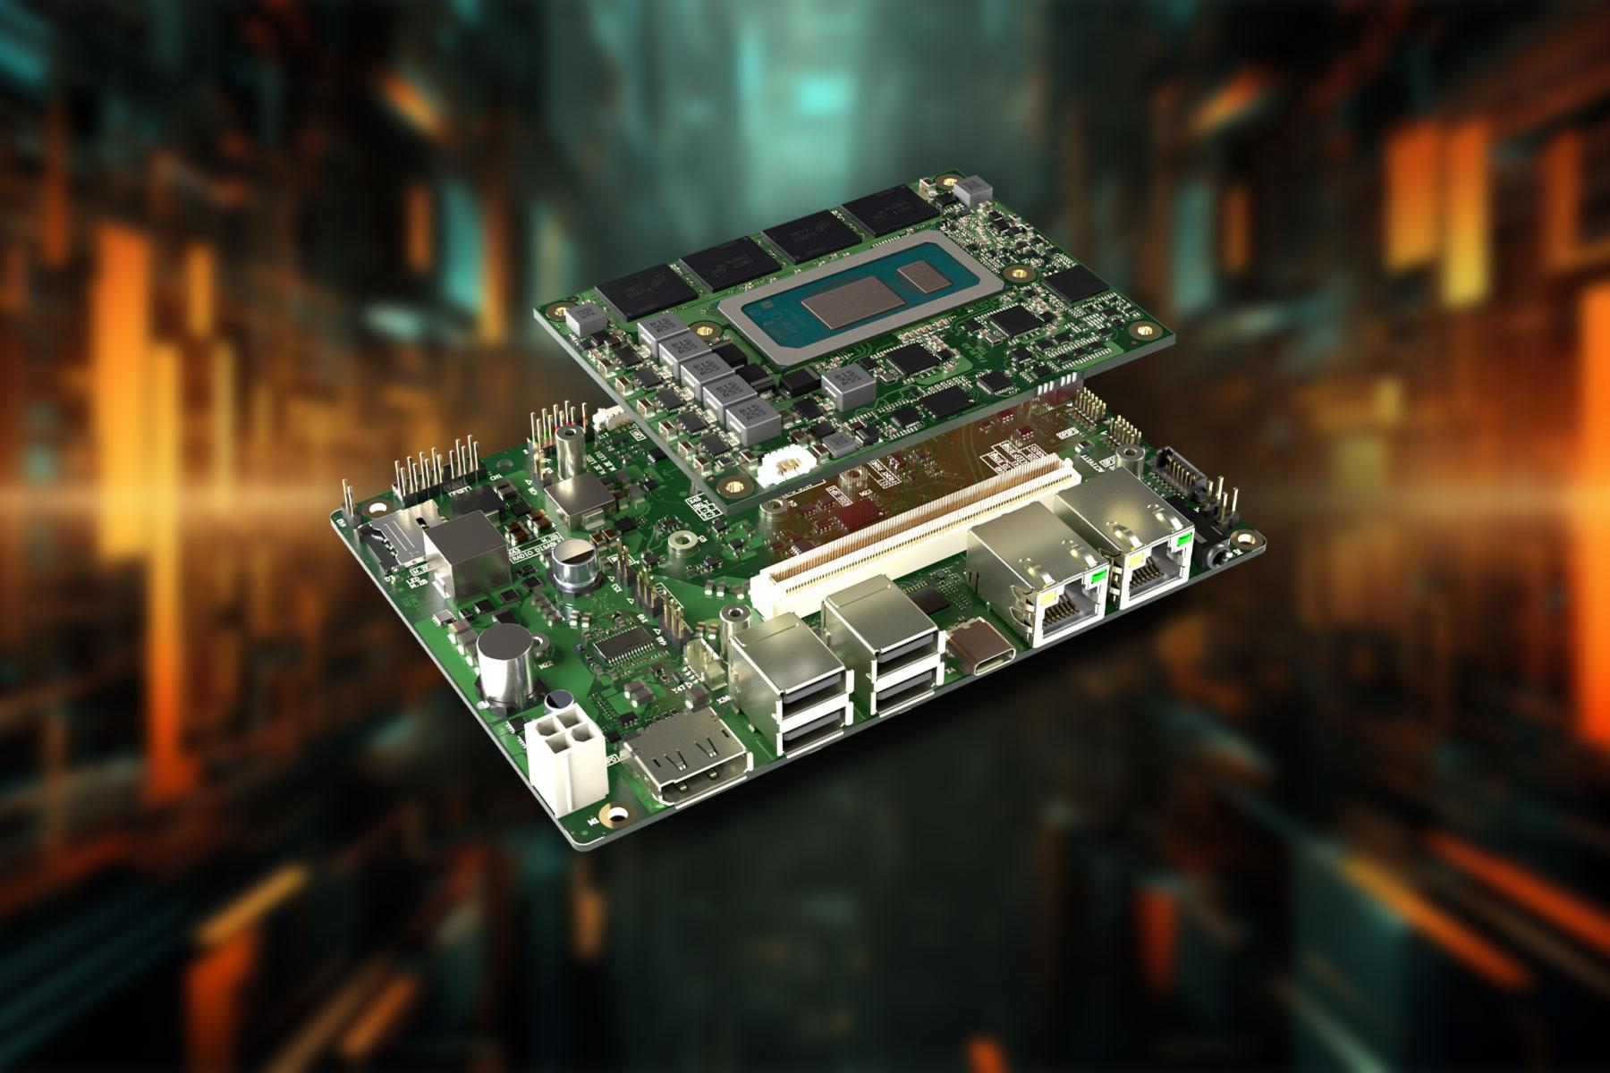

2024/4/2 中国上海 * * * 嵌入式和边缘计算技术的领先供应商德国康佳特--欢迎COM-HPC载板设计指南2.2修订版的发布，该指南为开发人员新增了基于95毫米x70毫米COM-HPC Mini规格的产品规范和模块化设计布局的方向。该指南由标准协会组织PICMG 发布，为嵌入式系统开发者提供了 COM-HPC Mini 载板设计的综合指南，覆盖了最新COM-HPC规格更新实施的所有新特性和接口。这本新指南的发布对嵌入式计算领域绝对至关重要，高性能设计需要此指南以将现有的COM Express设计迁移到于2023年10月正式采纳的COM-HPC Mini规范(COM HPC规范1.2)上。
COM-HPC Mini是至今所有Mini规格标准中提供最多接口引脚的，共有400个，同时支持最新的高速接口，包括PCIe 4.0 / PCIe 5.0、10Gbit/s以太网、USB 4.0、雷电接口等。最大输入功率为76瓦，为高性能多核处理器提供了充足的余量，康佳特已开发了基于COM-HPC Mini规格的conga-HPC/mRLP系列产品，该系列产品搭载第13代英特尔® 酷睿™处理器(代号“Raptor Lake-P”)，最多可达14个核心，并支持固件集成的虚拟化技术(Hypervisor)，以实现在非响应基础上的虚拟机中执行并行任务，有助于系统整合。
COM-HPC设计原则的变化对模块和散热片的总高度产生了影响，COM-HPC Mini设计的高度减少了5毫米。因此，现在仅需19毫米的最小安装高度，而不是其他COM-HPC规格的24毫米。这使得非常扁平的设计成为可能，适用于移动手持设备或HMI PC等应用。为满足高度限制，COM-HPC Mini模块采用表贴内存，这使COM-HPC Mini模块更具坚固性，因为焊接内存不仅提供更大的抗冲击和振动能力，而且可通过将热直接导到散热片，实现了有效的散热。
希望在实施设计指南的细节方面获得支持的客户可以从康佳特获取布局的样品，并参加设计培训课程。康佳特协助选择元器件，并提供信号完整性仿真和PCB layout检查服务，以便及早发现问题。康佳特还提供工程支持选项，以便迅速提供第一批原型。

下载全新COM-HPC 设计指南2.2:
https://www.picmg.org/resources/design-guides/

COM-HPC Mini 规格主要亮点, 请参访:https://www.congatec.com/cn/technologies/com-hpc-mini/

首款COM-HPC Mini 模块信息: https://www.congatec.com/en/products/com-hpc/conga-hpcmrlp/

康佳特模块服务: https://www.congatec.com/cn/technologies/technical-services/

您可在2024/4/9-11德国纽伦堡嵌入式展体验更多创新产品:
https://www.congatec.com/de/congatec/events/congatec-at-embedded-world-2024/
欢迎莅临康佳特展位--展位号: 241, Hall 3

* * *

关于康佳特
德国康佳特是一家专注于嵌入式和边缘计算产品与服务且快速成长的技术公司。公司研发的高性能计算机模块，广泛应用于工业自动化、医疗技术、交通运输、电信和许多其他垂直领域的应用和设备。借助控股股东暨专注于成长型工业企业的德国中端市场基金DBAG Fund VIII的支持，康佳特拥有资金与并购的经验来抓住这些扩展的市场机会。康佳特是计算机模块的全球市场领导者，服务的客户包含初创企业到国际大公司等。更多信息请上我们官方网站www.congatec.cn关注康佳特官方微信: congatec, 关注康佳特官方微博＠康佳特科技

Intel, the Intel logo, and other Intel marks are trademarks of Intel Corporation or its subsidiaries.

读者查询: | 媒体联系:
德国康佳特科技 | 德国康佳特科技
Becky Lin 林美慧 | Crysta Lee 李佳纯
电话: +86-21-60255862 | 电话: +86-21-60255862x8931
sales-asia@congatec.com  www.congatec.cn | crysta.lee@congatec.com  www.congatec.cn

